合并/分拆提单保函

致:
船名/航次： ZIM SAO PAOLO V.1S
提单号 | 原件数 | 原毛重 | 原体积 | 品名
COAU7222552100 | 3 | 2700 | 18 | BARED WIRE MACHINE
COAU722255210001 | 101 | 2754 | 2.14 | ELECTRIC WELDING ROD  METAL MESH BELT
我司要求将以上提单合并/分拆（合并必须用最小提单号）。
提单号 | 件数 | 毛重 |  | 体积 | 箱号/箱量
COAU7222552100 | 104 | 5454 |  | 20.14 | DRYU2342242/20GP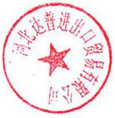
唛头（分拆提供） |  |  | 品名（分拆提供）
我司保证无条件承担由此产生的一切法律责任和经济后果。

联系人签字：

联系人电话：

